SIARAN PERS

Samsung Ungkap Inovasi Kesehatan Generasi Terbaru di World Sleep 2025
Dengan rangkaian solusi inovatif untuk mengatasi kesenjangan kualitas tidur dan mendukung kesehatan secara keseluruhan, Samsung memimpin dalam mewujudkan kesehatan yang personal dan preventif.
.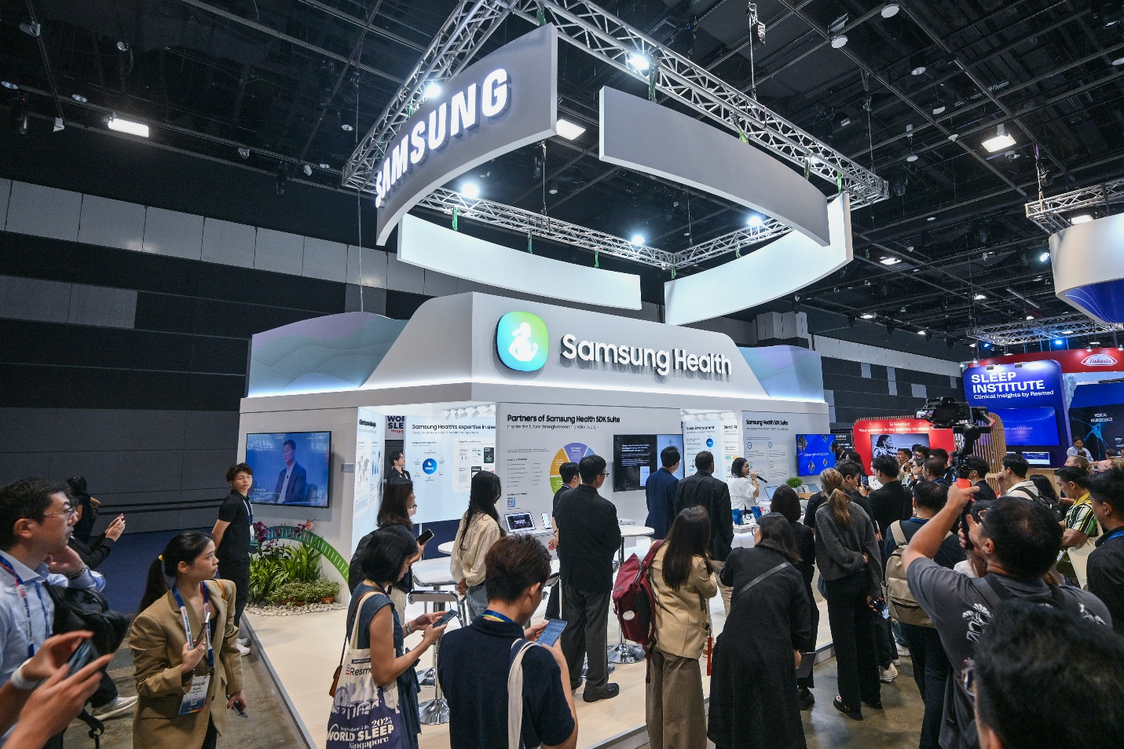
Singapura, 10 September 2025 – Samsung Electronics berpartisipasi dalam World Sleep 2025, bersama para ahli dan pemimpin industri di forum internasional dua tahunan yang didedikasikan untuk meningkatkan kesehatan tidur global. Samsung memamerkan inovasi terbarunya dalam teknologi wearable, yang terintegrasi secara mulus dengan aplikasi Samsung Health untuk memberdayakan konsumen mewujudkan hidup yang lebih sehat dan seimbang.
Pengunjung booth Samsung mendapatkan pengalaman interaktif untuk mengeksplorasi bagaimana inovasi Samsung dapat membantu meningkatkan kualitas tidur dan kesehatan. Peserta juga berkesempatan mengikuti survei singkat untuk mengetahui tipe tidur mereka — delapan simbol hewan tidur yang diperkenalkan mewakili pola tidur unik dengan karakteristik berbeda, mulai dari durasi, konsistensi, hingga waktu terjaga. Booth ini juga menyoroti potensi transformatif dari Samsung Health Software Development Kit (SDK) — rangkaian lengkap alat pengembang yang memungkinkan penggunaan data kesehatan secara aman dan berbasis persetujuan. SDK menjadi bukti nyata komitmen berkelanjutan Samsung dalam mengintegrasikan teknologi ke dalam kehidupan sehari-hari untuk mendorong hasil kesehatan yang lebih baik, khususnya dalam aspek penting seperti tidur.
“Tidur adalah fondasi kesehatan, dan di Samsung, kami berkomitmen membantu masyarakat untuk lebih memahami dan meningkatkannya,” ujar Jong Min Choi, Vice President of Health R&D, Samsung Electronics. “Di World Sleep 2025, kami bangga menunjukkan bagaimana inovasi kami dapat mengubah data biometrik yang kompleks menjadi wawasan yang jelas dan dapat ditindaklanjuti, sehingga membantu individu mengambil langkah nyata menuju kesejahteraan sehari-hari yang lebih baik.”
“Dalam simposium Samsung yang berfokus pada perangkat wearable dan teknologi generasi berikutnya, VP Choi memaparkan berbagai kemajuan yang telah dicapai oleh Samsung dalam menghadirkan solusi yang mendukung kesehatan dan kebugaran, serta menjelaskan bagaimana inovasi-inovasi tersebut membentuk masa depan di dunia kesehatan.
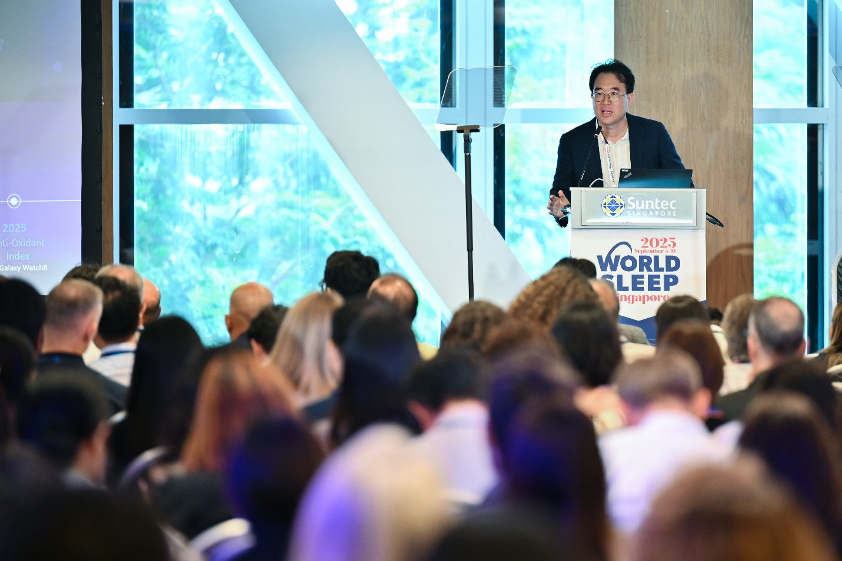
Mengungkap Kebiasaan Kesehatan di Asia Tenggara dan Oseania
Riset konsumen yang dilakukan oleh Samsung di kawasan Asia Tenggara dan Oseania (SEAO) mengungkap sejumlah tantangan penting terkait tidur dan kesehatan secara keseluruhan. Data menunjukkan bahwa orang dewasa di wilayah SEAO rata-rata hanya tidur sekitar 6 jam 50 menit per malamnya, lebih sedikit dibanding durasi yang direkomendasikan oleh National Sleep Foundation, yaitu 7 hingga 9 jam. Penelitian lebih lanjut menemukan bahwa 28% responden mengaku kesulitan untuk “benar-benar bisa rileks atau berhenti berpikir” sebagai masalah utama yan mereka hadapi terkait kualitas tidur.
Survei juga menyoroti bahwa tingkat stres paling tinggi tercatat pada kelompok usia pekerja 36-45 tahun. Kelompok ini menghadapi tekanan unik, dengan beban yang terasa semakin berat pada perempuan di rentang usia tersebut — banyak di antaranya harus menyeimbangkan antara tanggung jawab pada karier dan kehidupan berkeluarga.

Pemahaman ini menekankan perlunya kesadaran yang lebih besar serta solusi kesehatan dan tidur yang praktis dan mudah diakses. Hal ini semakin memperkuat pentingnya upaya Samsung dalam mengembangkan produk dan fitur yang memberikan informasi terkait tidur, stres, dan kebugaran, untuk mendukung pengelolaan kesehatan yang lebih baik dan personal.
Memimpin Inovasi dalam Kesehatan Tidur

Salah satu inovasi terbaru Samsung dalam menghadirkan pengalaman kesehatan yang lebih personal yaitu melalui Galaxy Watch8 series, yang resmi diluncurkan pada Juli 2025. Seri ini memperkenalkan rangkaian fitur canggih yang dirancang untuk meningkatkan efektivitas pemantauan dan pendampingan tidur.

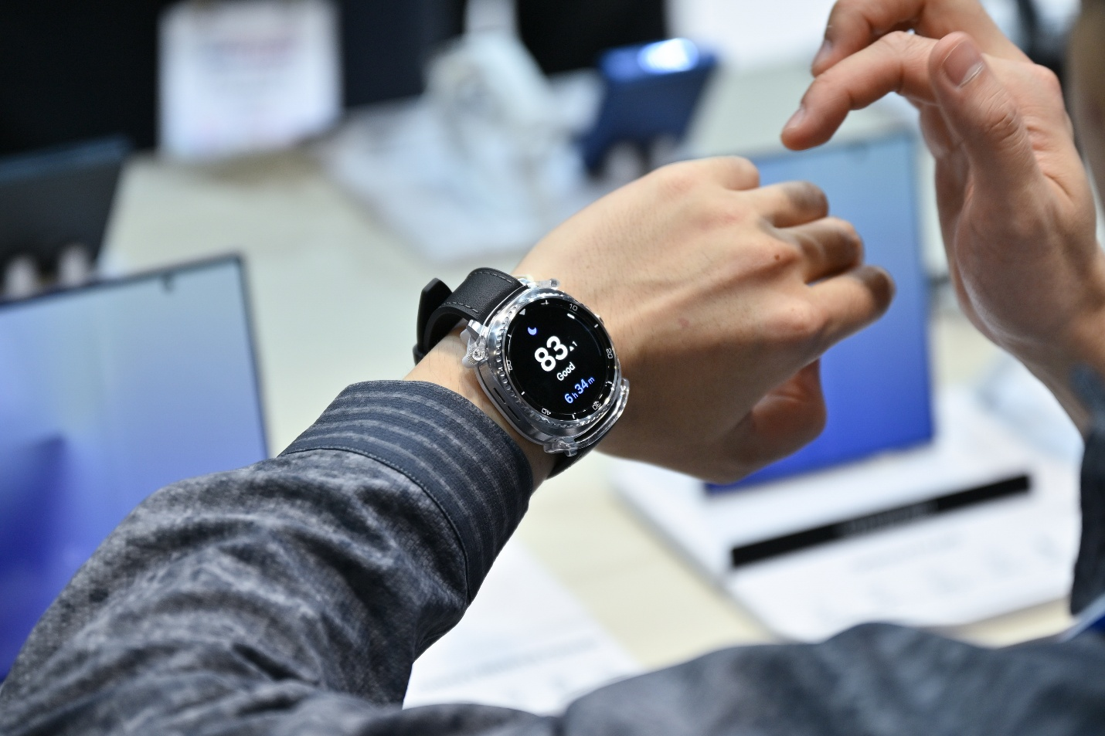

Fitur Bedtime Guidance menawarkan rekomendasi tidur yang dipersonalisasi berdasarkan Two-Process Model of Sleep Regulation — kerangka ilmiah yang telah lama dikenal dalam menjelaskan interaksi antara dorongan tidur homeostatis dan ritme sirkadian. Dengan memanfaatkan model ini, Bedtime Guidance membantu pengguna secara proaktif membangun rutinitas tidur yang lebih sehat, mendorong pola tidur yang konsisten dan lebih restoratif.

Selain membantu pengguna tidur lebih baik, Galaxy Watch8 series juga dilengkapi pemantauan Vascular Load untuk melacak tingkat stres pada sistem vaskular selama tidur. Saat tidur, tingkat stres ini seharusnya menurun secara alami, namun fluktuasi berlebihan dapat berdampak negatif pada kesehatan kardiovaskular. Dengan menyediakan informasi gaya hidup seperti pola tidur, tingkat stres, dan aktivitas, wawasan dari Vascular Load dirancang untuk membantu pengguna lebih memahami kondisi kesehatan secara menyeluruh serta mendorong perubahan gaya hidup kecil namun konsisten yang mendukung kesehatan jantung dalam jangka panjang.
Galaxy Watch8 series menjadi lompatan besar dalam memberdayakan pengguna untuk lebih baik dalam mengelola kesehatan mereka melalui pemantauan cerdas dan personal.

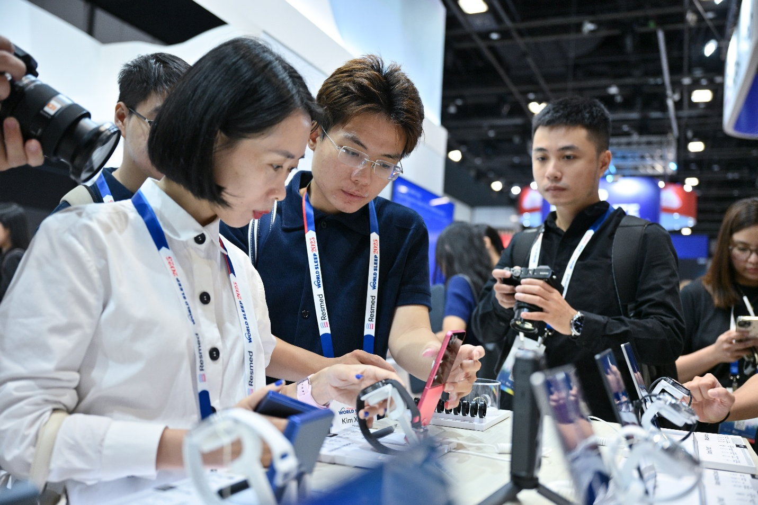

Menunjang Kesehatan Sehari-hari
Galaxy Watch8 series terbaru juga menghadirkan kemampuan kesehatan dan kebugaran yang lebih luas. Fitur-fitur tersebut mencakup Antioxidant Index — pertama kalinya hadir pada sebuah smartwatch — untuk mengukur kadar karotenoid pada kulit, serta Running Coach yang mendukung para penggemar olahraga lari. Selain itu, tersedia pula beragam alat manajemen stres, seperti High Stress Alert, latihan pernapasan terpandu, hingga skor energi holistik.
Kemampuan wellness ini mencerminkan komitmen lebih luas Samsung dalam mengubah data kesehatan yang terfragmentasi menjadi wawasan yang bermakna dan dipersonalisasi, sehingga memberdayakan konsumen untuk mengendalikan kesehatan mereka dengan cara yang sederhana dan dapat dilakukan setiap hari. Dengan mengombinasikan teknologi sensor canggih, wawasan berbasis AI, dan ekosistem kesehatan holistik, Samsung terus menetapkan standar baru bagaimana perangkat wearable dapat meningkatkan kualitas hidup — dimulai dari tidur yang lebih baik setiap malam.

-o0o-
Tentang Samsung Electronics Co., Ltd.
Samsung menginspirasi dunia dan membentuk masa depan dengan ide dan teknologi transformatif. Perusahaan ini mendefinisikan ulang dunia TV, smartphone, wearables, tablet, peralatan rumah tangga, sistem jaringan dan memori, sistem LSI, foundry dan solusi LED, serta menghadirkan pengalaman terhubung yang mulus melalui ekosistem SmartThings dan kolaborasi terbuka dengan para mitra. Untuk berita terkini, silakan kunjungi Samsung Newsroom di news.samsung.com.

Untuk keterangan lebih lanjut:
Fia Handayani  Public Relations Manager  Samsung Electronics Indonesia  Email: f.handayani@samsung.com | Maghfira Tabrani  Manager  Carl Byoir  Email: maghfira.tabrani@carlbyoir.com

National Sleep Foundation: Berapa Lama Tidur yang Sebenarnya Anda Butuhkan?
Berdasarkan analisa tidur selama 3 hari terhadap ritme sirkadian dan tekanan tidur pengguna
Untuk dapat melakukan pengukuran, pengguna harus mengenakan Galaxy Watch yang kompatibel saat tidur setidaknya pada 3 dari 14 hari terakhir.
Untuk mengukur, pengguna perlu meletakkan bagian tengah jari di sensor pada bagian belakang Galaxy Watch dan menahannya selama 5 detik. Meskipun Indeks Antioksidan dapat diukur menggunakan jari mana pun, ibu jari direkomendasikan untuk hasil yang paling akurat. Pengulangan pengukuran karena tekstur kulit yang tidak merata dapat menghasilkan hasil yang berbeda.
Sebelum memulai program Running Coach, pengguna diwajibkan menjalani tes level lari dan menerima penetapan level terlebih dahulu.

